上海昌吉地质仪器有限公司产品简介
SYD-265H-2型 全自动粘度试验器

SYD-265H-2型全自动粘度试验器是按照中华人民共和国标准GB/T 1632-1993 《聚合物稀溶液粘度和特性粘数测定》、GB/T 1632.1-2008 《塑料 使用毛细管黏度计测定聚合物稀溶液黏度 第1部分：通则》等所规定的要求设计制造的，是一款多用途的全自动粘度试验仪器，可广泛应用于药典、石油、化工、科研、计量、大专院校等行业和部门。

一、主要技术特点
1、本仪器是一款全自动的、多用途的粘度测试仪器，可测试石油产品、聚合物稀溶液的运动粘度；聚合物稀溶液和石油产品的特性粘度；并可通过粘度计算聚合物的粘均分子量等。
2、采用微电脑单片技术，实现自动恒温、抽样、试验、清洗、烘干、数据上传的功能。
3、采用笔记本电脑，实现试验控制、数据计算、结果分析、打印报表、存储历史数据等功能，所有主要操作均可在笔记本电脑上进行，试验过程简单明了。
4、所有项目测试采用所配置的、带有自动检测功能的毛细管粘度计，无需更换毛细管粘度计，测试项目可通过计算机操作界面菜单进行选择。
5、当需要进行低温粘度测试时，可以选配本公司的专用低温循环水浴。
本仪器最大的特点是：采用笔记本电脑控制和操作试验,自动检测试验结果，自动清洗毛细管粘度计，自动打印输出结果——自动完成试验的全过程。

二、主要技术参数及指标
1、工作粘度计： 乌氏粘度计（稀释型），符合GB/T 1632-93标准要求。
2、测量精度： 乌氏粘度计测试符合GB/T265和GB/T1632-93标准。
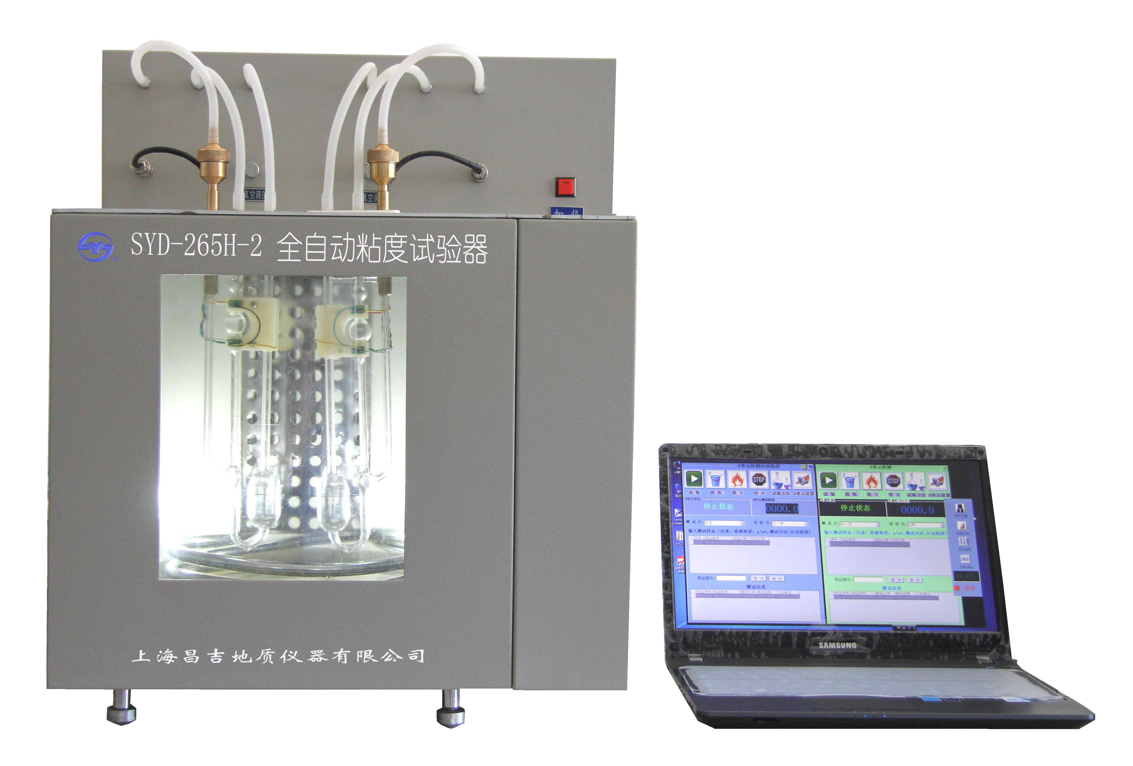
3、测定范围： 室温~100℃（可根据要求选配专用低温循环水浴）。
4、温控精度： ±0.01℃。
5、计量精度： ±0.01秒
6、最大计时时间： 999.9秒。
7、工作电源： (220±10%)V，50Hz。
8、最大功率： 1000W。
9、环境温度： (0~40)℃。
10、相对湿度： (20~80)%。
11、大气压力： (96~103)kPa。
12、外形尺寸： 570㎜×470㎜×510㎜（长×宽×高、不含循环浴和真空吸引器）。
13、仪器净重： 22.5kg（仅指主试验器，不含循环浴和真空吸引器）。
注1：本仪器标准配置乌氏毛细管粘度计四支，毛细管内径0.8㎜、1.0㎜、1.2㎜和1.5㎜各一支，用户若需要其它规格的粘度计，可与本公司联系另行配置。
注2：根据用户需要，本仪器也可另行配置坎芬式逆流毛细管粘度计、或同时配置乌氏毛细管粘度计和坎芬式逆流毛细管粘度计。
注3：若控温点为0～100℃，则可另行配置本公司生产的专用低温循环恒温水浴。

五十年的研发制造经验铸就昌吉品牌！
同行业中率先通过ISO9001认证，请认准商标放心选型定购！

地址：上海浦东新区金高路2131弄 网址：http://www.shangyi17.com
电话：17621554455(销售) 021-58201756(销售)
邮箱：yilinkexue@163.com

